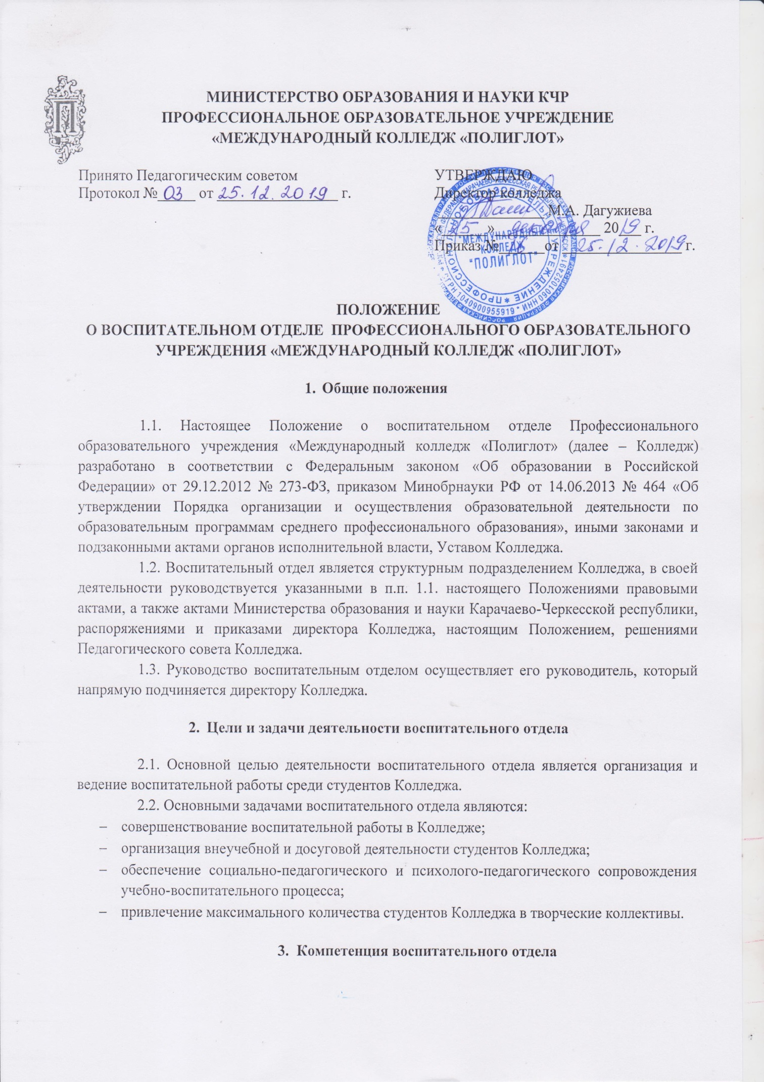
3.1. Социально-педагогическое сопровождение:

3.1.1. Работа со студентами из числа детей-сирот и детей, оставшихся без попечения родителей, а также лиц из их числа.
3.1.2. Социальная поддержка студентов.
3.1.3. Социальная защита студентов.
3.1.4. Организация и ведение работы по профилактике правонарушений, наркомании, табакокурения и употребления спиртного в студенческой среде.
3.2. Внеучебная и досуговая деятельность
3.2.1. Организация и проведение культурно-массовых мероприятий.
3.2.2. Участие в республиканских, городских конкурсах, фестивалях и иных мероприятиях.
3.2.3. Привлечение студентов в творческие коллективы.
3.2.4. Организация и ведение работы студенческого самоуправления.
3.2.5. Организация и проведение конкурса «Лучшая группа».

- Права и обязанности воспитательного отдела

4.1.Воспитательный отдел имеет право:
4.1.1. Получать в установленном порядке от руководителей структурных подразделений информацию и статистические сведения, необходимые для осуществления работы, входящей в компетенцию отдела.
4.1.2. Представительствовать в различных органах по вопросам, связанным с организацией воспитательной работы со студентами.
4.1.3. Вносить на рассмотрение руководства предложения, относящиеся к организации воспитательной работы Колледжа.
4.1.4. Осуществлять взаимодействие со структурными подразделениями Колледжа в пределах своей компетенции.
4.2. Воспитательный отдел обязан:
4.2.1. Организовывать и вести воспитательную работу в Колледже по направлениям.
4.2.2.Своевременно и качественно вести документооборот.
4.3. Воспитательный отдел несёт ответственность за несвоевременное и некачественное выполнение отделом возложенных на него функций.

